Elementary

Thinking. Logical connection

Name, surname___________________________________school__________________

Part I

- Read the words.
- Try to understand the logical connection between them.
- Draw a line of the logical connection.
- Choose and insert the missing word using the words given below.
(Внимательно читай слова, найди закономерность. Укажи стрелкой, как идет закономерность. Заполни пустую клеточку, выбрав верный вариант ответа).

teacher | shoemaker | seashell
newspaper | builder | pathfinder
shopkeeper | ladybird | ?

Use the words:

- waterfall
- hunter
- nicer
- useful
- rainbow

Part II

- Read the words.
- Try to understand the logical connection between them.
- Draw a line of the logical connection.
- Choose and insert the missing word using the words given below.
(Внимательно читай слова, найди закономерность. Укажи стрелкой, как идет закономерность. Заполни пустую клеточку, выбрав верный вариант ответа.)

baby | 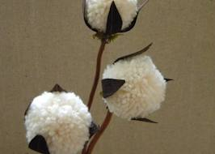  cotton | egg
old man | shirt | teenager
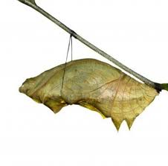  pupa | ? | thread
cloth | man | 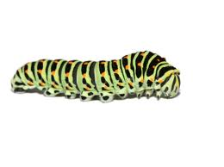  caterpillar

- Use the words: a) dress b) month c) butterfly d) crocodile e) woman

